Α1: Εισαγωγική δραστηριότητα αναζήτησης εκπαιδευτικού υλικού (Διάρκεια 60λ)

Επισκέπτομαι τον ιστότοπο του Φωτόδεντρου Μαθησιακών Αντικειμένων http://photodentro.edu.gr/lor/

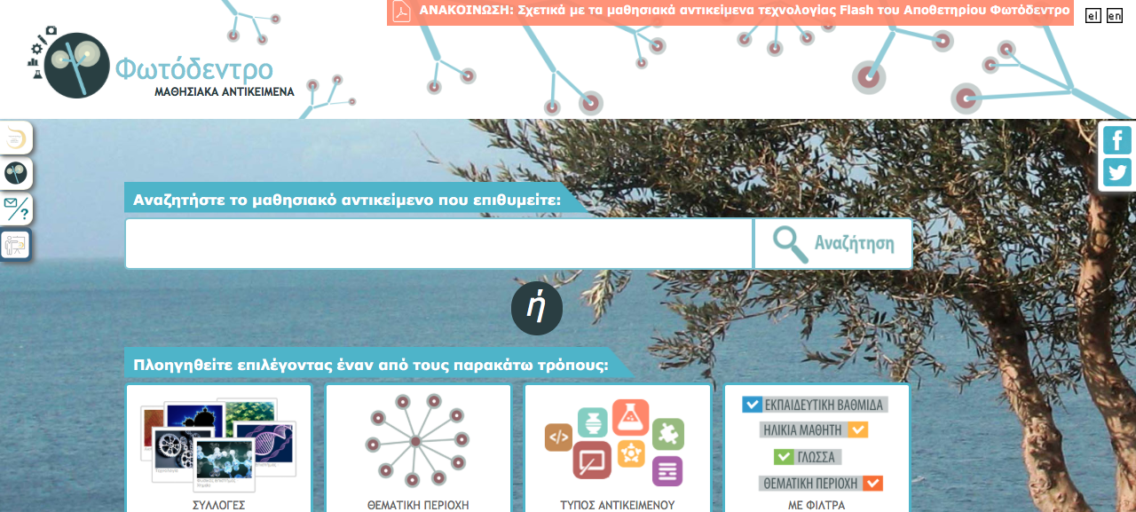

Αναζητώ εκπαιδευτικό υλικό μέσα από τη Συλλογή «Ιστορία» και ειδικότερα επιλέγω την Υποσυλλογή «Νεότερη και Σύγχρονη Ιστορία (19ος-20ός αι.)».

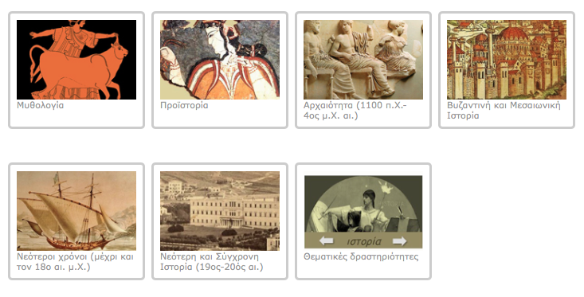

Πληκτρολογώ στον χώρο «αναζήτηση στα αποτελέσματα» τη φράση «Ελληνική Επανάσταση».

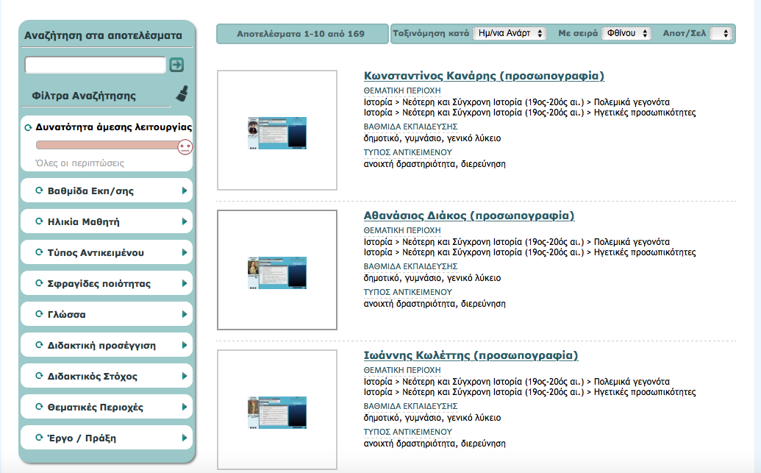

Παρατηρώ και συζητώ τα αποτελέσματα της αναζήτησης που αναφέρονται σε όλα τα Μαθησιακά Αντικείμενα τα οποία έχουν ως ιστορική περίοδο αναφοράς την Ελληνική Επανάσταση.

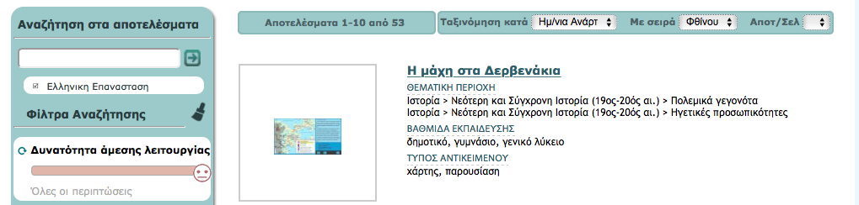

…………………………………………………………………….…………………………………………………………………….…………………………………………………………………….…………………………………………………………………….…………………………………………………………………….…………………………………………………………………….…………………………………………………………………….…………………………………………………………………….…………………………………………………………………….……………………………………………………………………..

Επισκέπτομαι τον ιστότοπο «Λογοτεχνία και Ιστορία» του Κέντρου Ελληνικής Γλώσσας.

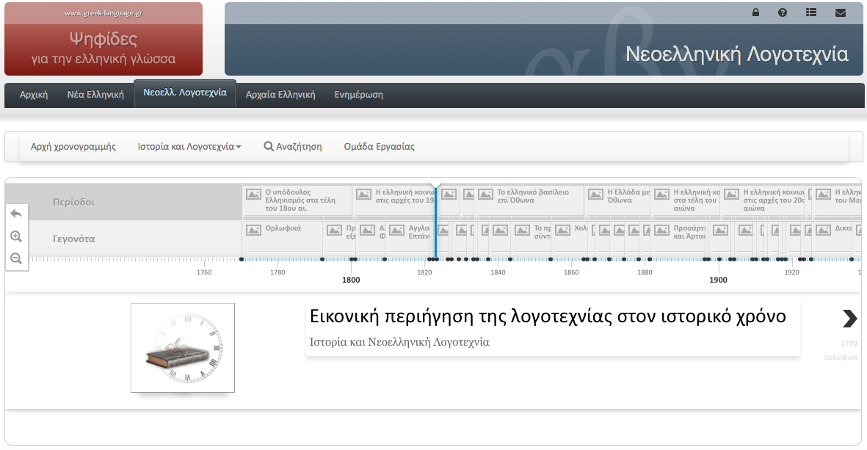

Αναζητώ εκπαιδευτικό υλικό μέσα από τη χρονογραμμή της Ελληνικής Ιστορίας για θέματα και γεγονότα της Ελληνικής Επανάστασης.

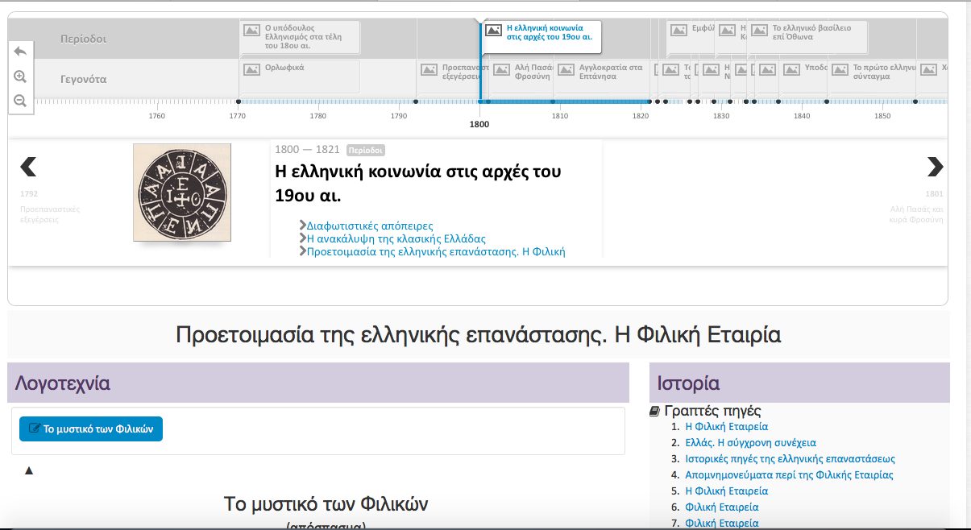

Παρατηρώ και συζητώ τα αποτελέσματα της αναζήτησης που αναφέρονται σε όλα το ιστορικό και λογοτεχνικό υλικό το οποίο έχει ως ιστορική περίοδο αναφοράς την Ελληνική Επανάσταση.

…………………………………………………………………….…………………………………………………………………….…………………………………………………………………….…………………………………………………………………….…………………………………………………………………….…………………………………………………………………….…………………………………………………………………….…………………………………………………………………….…………………………………………………………………….……………………………………………………………………..

